Тема урока: «Перестановка слагаемых и её применение для случаев вида +5, 6, 7, 8, 9».
Цель и задачи урока: 1) формировать у учащихся универсальные учебные действия: - личностные: самоопределение, оценка действий;
- регулятивные: умение осуществлять действия по образцу, контроль, коррекция, волевая саморегуляция, самооценка работы на уроке.
- коммуникативные: умение удерживать внимание, слушать других, работа с информацией, понимать выбор сделанный одноклассниками.
- познавательные: умение извлекать информацию из схемы на основе анализа объектов, поиск и выделение необходимой информации, структурирование знаний, выбор оснований и критериев для сравнения, подведение под понятие, выведение следствий.
2) научить применять приём перестановки слагаемых при сложении вида ( )+5, 6,7,8, 9.
3)развивать мыслительные операции, внимание и память, математические познавательные способности;
4) воспитывать самостоятельность, внимание, чувство взаимопомощи.

Этапы урока | Содержание урока. | УУД
1.Организационный момент. Мотивация к учебной деятельности.  Проверка готовности к уроку.  2. Устный счёт  3. Определение темы и целей урока. Постановка проблемы. Работа над темой урока.  Физминутка для глаз.  Физминутка  5. Повторение пройденного материала.  6. Итог. Рефлексия учебной деятельности на уроке (оценка). | Учитель: - Долгожданный дан звонок.  -Скажите, с каким настроением вы начинаете урок?  -Чего вы ожидаете от урока?  -Как вы думаете, чем мы будем заниматься на уроке  (Дети хором отвечают. Начинается урок.)  Есть в коробочке у Светы  Шоколадных две конфеты,  У Марины целых семь,  А у Коли нет совсем.  Для него большой секрет,  Сколько у подруг конфет!  (2+7=9)  Знаем точно, что в кармане  Было семь рублей у Вани.  Ваня в магазин сходил  И за шесть батон купил.  Продавец был озадачен,  Сколько ж дать ребенку сдачи.  (7-6=1)  Кеша знал три умных слова,  Выучил еще шесть новых.  Жаль, пока не понимает,  Сколько слов всего он знает!  (3+6=9)  На базаре у грузина  Было девять апельсинов.  Пять из них он продал Саше,  Остальные продал Маше.  И всё думал да гадал,  Сколько ж Маше он продал.  (9-5=4)  Любопытная ракета  Облетела три планеты,  Отдохнула и опять –  Облетела целых пять.  Познакомилась со всеми  В нашей солнечной системе!  Ты же дай скорей ответ,  Сколько в ней всего планет?  (3+5=8)  Клим привез из Гондураса  Восемь спелых ананасов.  Два испортились в пути,  Остальные ты сочти!  (8-2=6)  Слайд 1.  -Как называется число, закрытое кругом. Сумма или слагаемое.  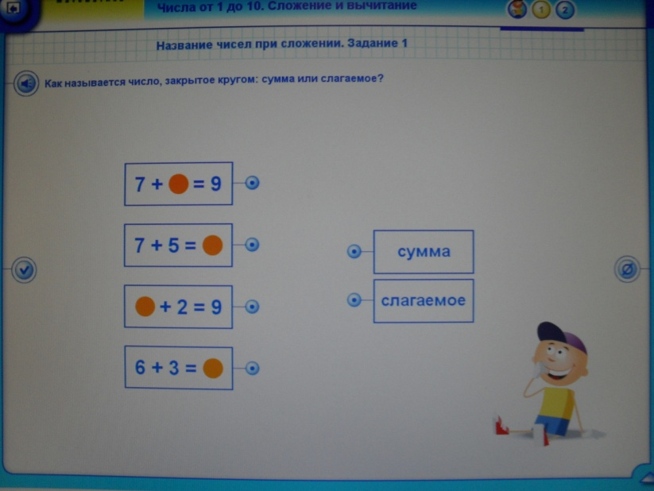  Слайд 2.  -Передай белке карточки, на которых слагаемое равно 2, а медвежонку те карточки, на которых сумма равна 7. Оставшиеся карточки отдай ёжику.  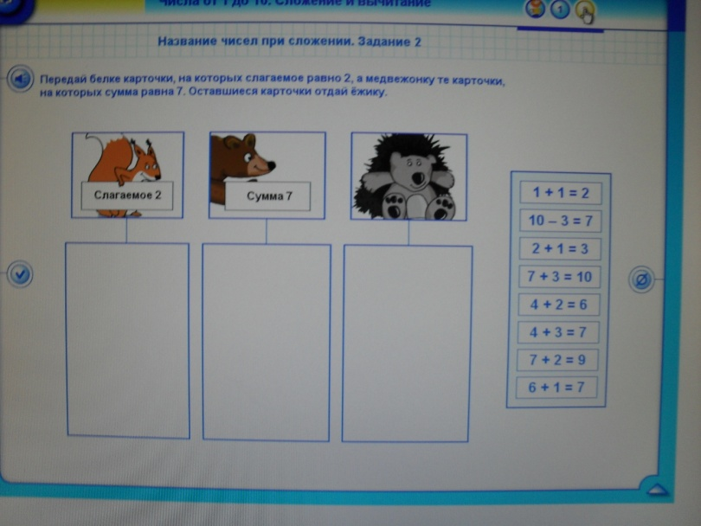  - На полке стояли 2 жёлтые книги и 5 синих. Посмотрите на рисунок и записи и объясните, как можно разными способами прибавить число 5. Какой способ удобнее и короче?  № 1. – Два мальчика решили сложить красный и жёлтые кубики вместе. Как они это начали делать?  (Первый мальчик к красному кубику начал прикладывать жёлтые кубики, а второй к жёлтым прибавил один красный).  -Кому легче сложить кубики? Почему?  - Какие примеры записаны под рисунками?  - Как легче к 1 прибавить 6?  № 2. Решение примеров с комментированием.  Итог работы.  - В каких случаях полезно переставить слагаемые?  - Для чего и почему это нужно?  Мы считали и устали, Дружно тихо мы все встали, Руками похлопали – раз, два, три,  Ножками потопали – раз, два, три,  Сели, встали, встали, сели,  И друг друга не задели.  № 3.  - Прочитайте задание.  - Что вы прочитали? Докажите.  (Есть условие и вопросы)  -Ответьте на первый вопрос.  - Можно сказать, что мы решили задачу? (Нет, существует второй вопрос)  - Ответьте на второй вопрос.  Решение сверяют с доской.  № 4.  Как будем решать задачу?  № 5.  -Вы будете решать примеры самостоятельно.  А) самостоятельная работа;  Б) Проверка.  По цепочке будем проверять решение примеров. Если правильно - хлопнули, а если неправильно – топнули.  Примеры на полях.  (Реши и оцени свои успехи)  Задание на полях.  (Нарисуй узор, продолжи и раскрась).  -Какой математический закон мы сегодня применяли на уроке?  А теперь возьмите простой карандаш и нарисуйте 3 кружка в столбик, как светофор. Если у вас на уроке всё получилось и вам всё понятно, то раскрасьте нижний кружок зелёным. Если ещё нужно потрудиться – средний кружок жёлтым, а если вы испытали затруднения, то закрасьте верхний кружок зелёным. | Личностные (самоопределение).  Регулятивные (прогнозирование).  Коммуникативные: умение удерживать внимание, слушать других, работа с информацией.  Регулятивные УУД (целеполагание)  Познавательные УУД (формируется умение извлекать информацию из схемы на основе анализа объектов)  Регулятивные (действие по инструкции).  Познавательные УУД ( поиск и выделение необходимой информации, структурирование знаний № 1 осознанное и произвольное построение речевого высказывания)  Выбор оснований и критериев для сравнения, подведение под понятие, выведение следствий.  Коммуникативные УУД: понимать выбор сделанный одноклассниками, умение понимать и слушать речь других. Отвечать на вопросы учителя, сотрудничать с одноклассниками.  Познавательные УУД: выполнять задание используя информацию.  Регулятивные: умение осуществлять действия по образцу.  Познавательные: поиск и выделение необходимой информации.  Структурированине знаний.  Регулятивные: контроль, коррекция, волевая саморегуляция.  Регулятивные: самооценка работы на уроке.  Личностные: оценка действий.

